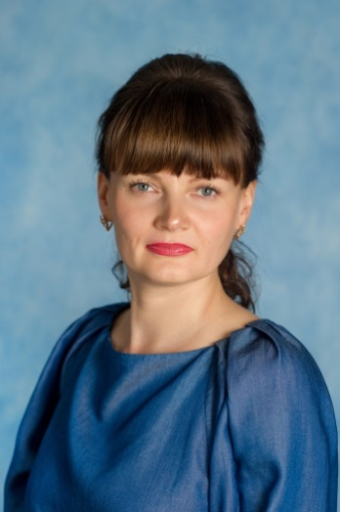

ПЕДАГОГ - ПСИХОЛОГ
САМОФАЛОВА НАТАЛЬЯ ВЛАДИМИРОВНА
Квалификация: первая кв. кат. Приказ Мин. обр. МО № 5957 от 16.11.2015г
Общий трудовой стаж: 26 Педагогический стаж работы: 26 Образование: среднее- специальное, МПУ № 2, Квалификация: Воспитатель в дошкольных учреждениях Специальность «Дошкольное воспитание» , Диплом РТ 479390 от 21.06.1993г высшее, Сергиево-Посадский гуманитарный институт , Квалификация :Психолог, Специальность «Психология» Диплом ДВС 0751357 от 16.06.2000, Курсы повышения квалификации: 2019г «Организация инклюзивного образования в условиях реализации ФГОС ДО для детей с ОВЗ»,72 часа

